# 4各模块结构

整个项目结构如下图所示，共有三个子系统供三种用户使用（管理员、老师、学生）；

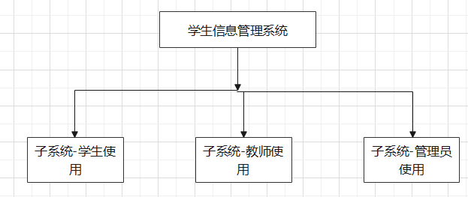

## 4.1用户登录

## 4.2系统管理员服务

（1）学生/老师档案的修改、删除、添加

管理员可以根据规定对系统的老师、学生用户的档案信息进行管理，主要包括增加新档案、删除原有档案和档案信息修改。完成操作后系统对操作进行保存并更新相应老师和学生的档案信息。

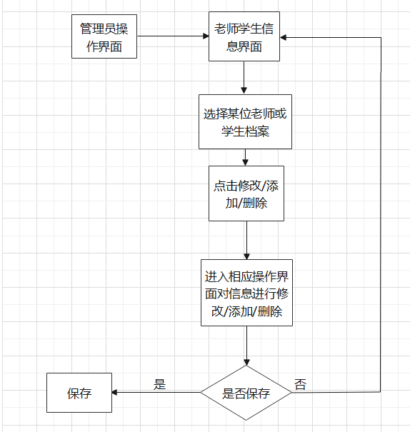

## 4.3老师服务

（1）查询所教的课的成绩

（2）所有学生档案查询

老师可以根据规定查看所有学生的档案信息，可以根据学号姓名查询所有的学生档案信息；可以输出学生档案中的学生基本信息、成绩、课程表等。完成操作后系统对操作进行保存，老师得到相应的学生档案信息。

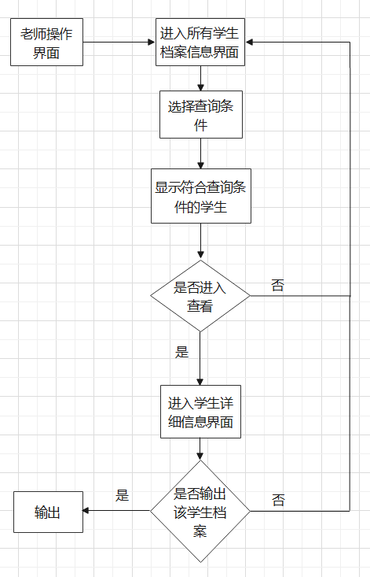

（3）增改学生成绩信息

（4）增改学生用户信息

老师可以根据规定对系统的学生用户进行管理，主要包括增加新用户和用户修改。其中用户修改可以实现对学生的密码修改和学生用户名的删去。完成操作后系统对操作进行保存并更新学生用户信息。

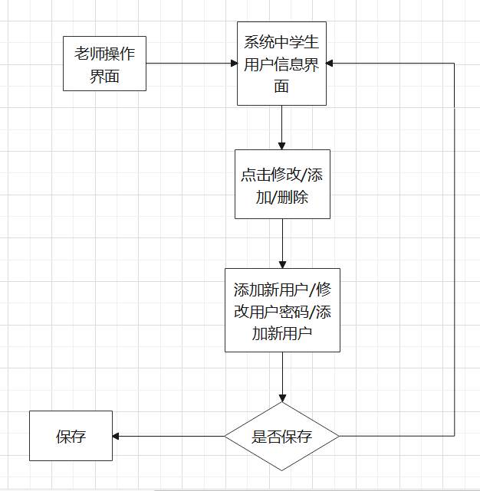

## 4.4学生服务

（1）打印课程表

（2）选择选修课

学生可以在系统中查看学校中开设的选修课有哪些，并进行选课，更新学生选课信息和课程表等。

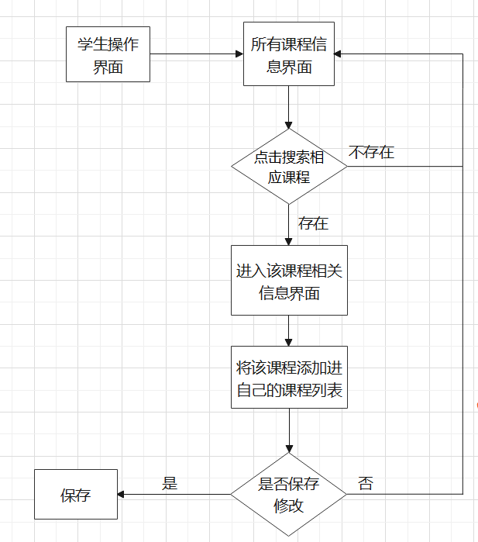

## 4.5系统辅助功能